1. Crear un fork del repositorio.

2. <https://github.com/DireccionAcademicaADL/Landing>.

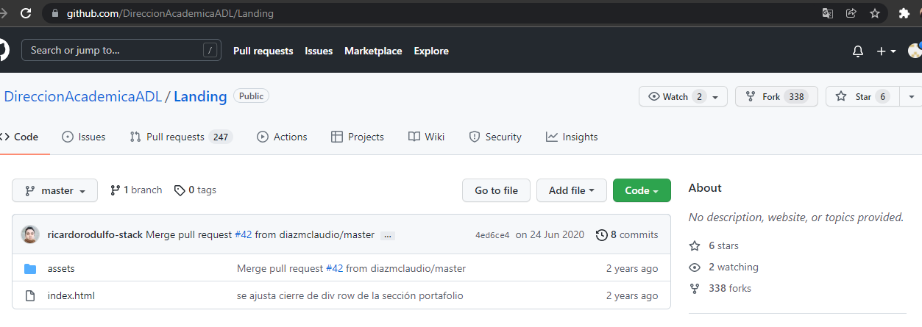

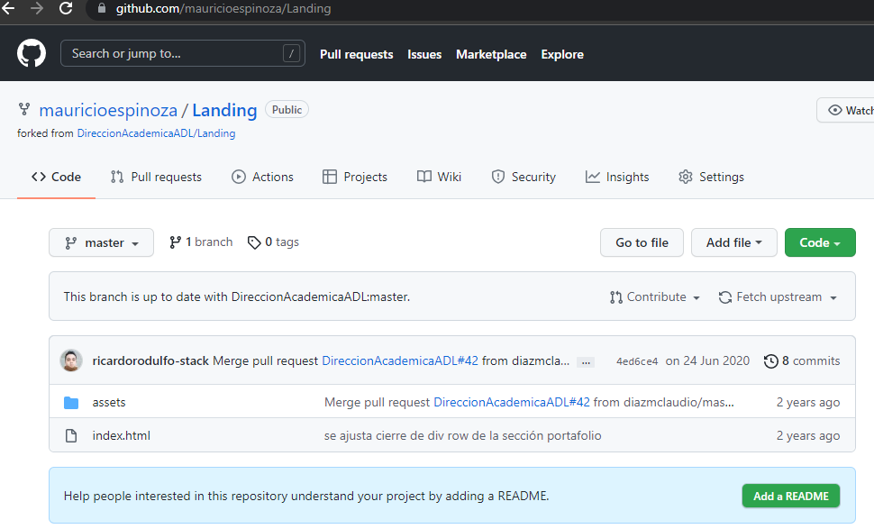

3. Clonar el repositorio a nuestro computador.

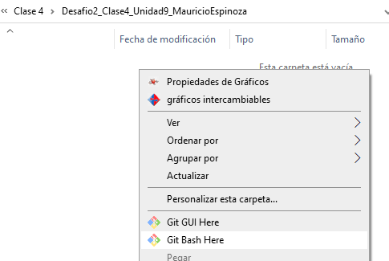

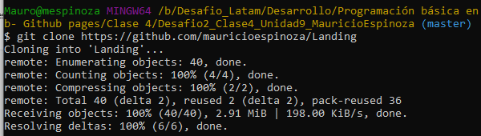

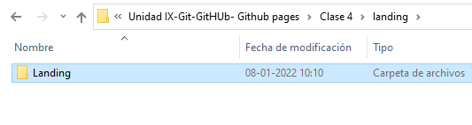

4. Generar cambios simples en el proyecto.



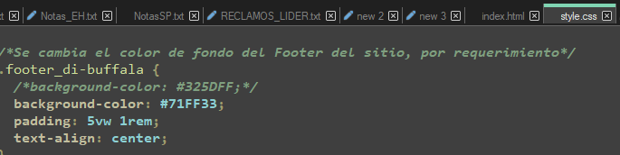

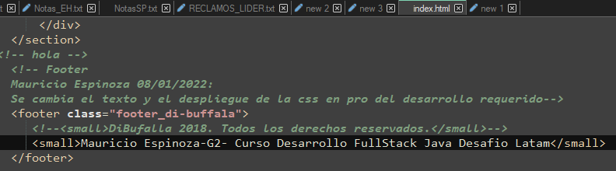



5. Commitear los cambios.

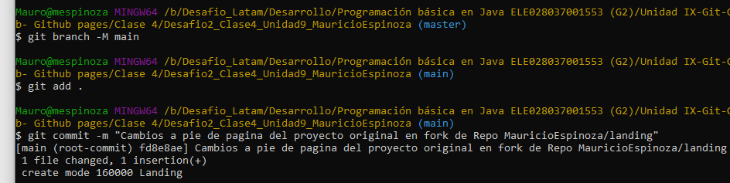

6. Hacer push a nuestro repositorio forkeado.

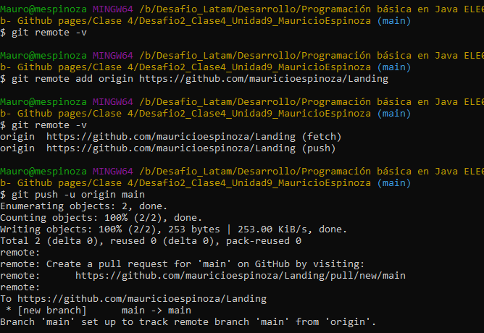

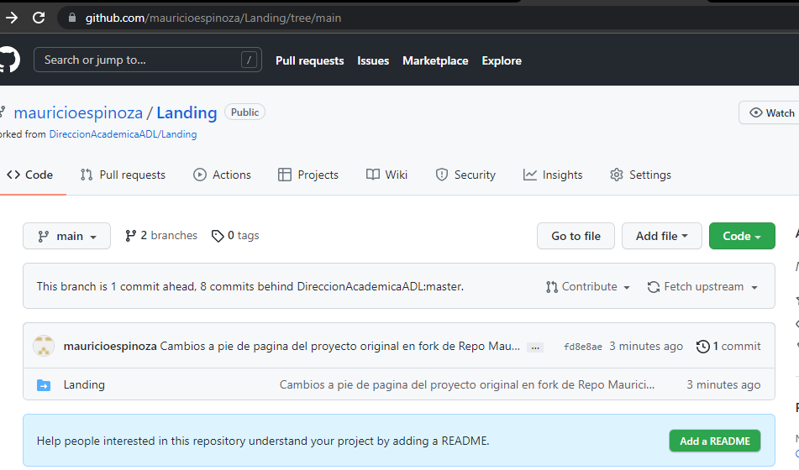

7. Crear un pull request describiendo los cambios implementados.

